1. [Đề thi Toán 9 Học kỳ 1 năm học 2017-2018, Bình Tân, Hồ Chí Minh]][9D1B8][9D1B8][9D1B8]

Rút gọn các biểu thức sau:

a). ;

b).  ;

c).  (với  và ).

**Lời giải.**

a). Ta có



b). Ta có



c). Ta có







1. [Đề thi Toán 9 Học kỳ 1 năm học 2017-2018, Bình Tân, Hồ Chí Minh]][9D2B3][9D2B4][9D2B5]

Cho hai đường thẳng  và .

a). Vẽ đồ thị của hai đường thẳng  và  trên cùng một mặt phẳng tọa độ Oxy.

b). Xác định tọa độ giao điểm  của hai đường thẳng  và  bằng phép toán.

c). Viết phương trình đường thẳng  () có hệ số góc là  và cắt đường thẳng  tại điểm có tung độ bằng .

**Lời giải.**

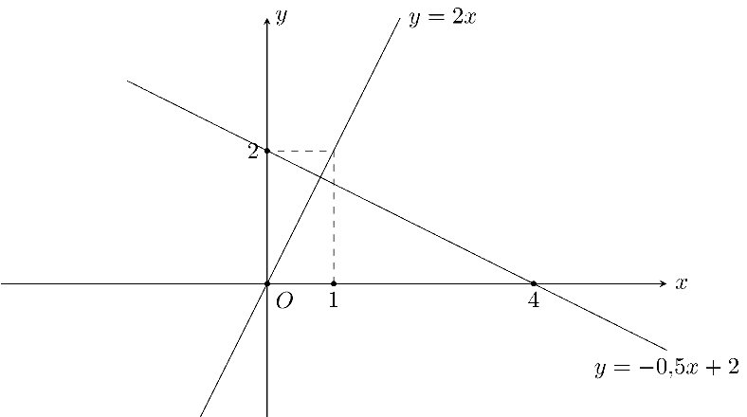

a). Đồ thị của hàm số  là đường thẳng đi qua hai điểm có tọa độ  và .

Đồ thị của hàm số  là đường thẳng đi qua hai điểm có tọa độ  và .

Hai hàm số  và  có đồ thị được biểu diễn như hình vẽ bên dưới.

b). Xét phương trình hoành độ giao điểm



Tại  thì .

Suy ra, tọa độ giao điểm cần tìm là .

c). Theo giả thiết, hệ số góc của  là  nên  có dạng Lại có,  cắt  tại điểm có tung độ bằng  nên  và .

Do đó, thay , vào  ta được .

Vậy .

1. [Đề thi Toán 9 Học kỳ 1 năm học 2017-2018, Bình Tân, Hồ Chí Minh]][9H1B4]

Trong một cơn mưa lớn, cây Hoài Nam của một trường THCS bị gãy ngang. Ngọn cây chạm đất cách gốc  m và góc tạo bởi đoạn thân gãy với mặt đất là . Hỏi lúc đầu cây Hoài Nam cao bao nhiêu mét? (làm tròn đến chữ số thập phân thứ nhất)

**Lời giải.**

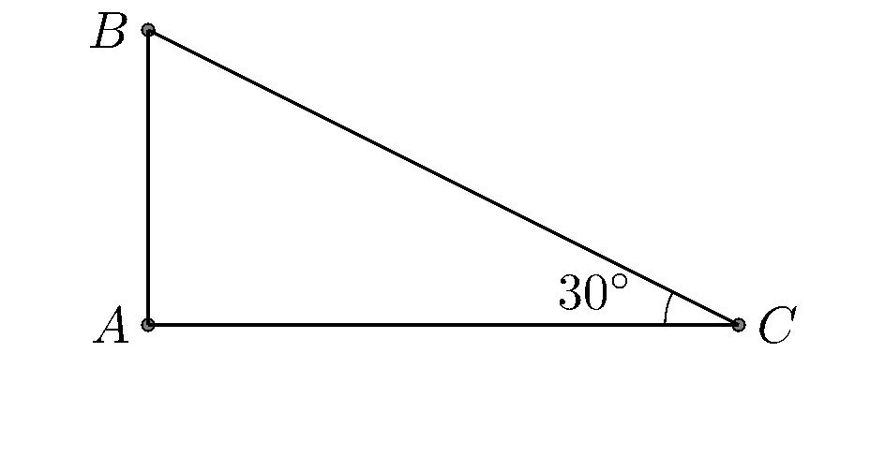

Gọi  là đoạn thân cây bị gãy, góc  là góc tạo bởi thân gãy với mặt đất,  là đoạn thân cây còn lại. Khi đó, chiều cao ban đầu của cây Hoài Nam là Vậy chiều cao lúc đầu của cây Hoài Nam là  m.

1. [Đề thi Toán 9 Học kỳ 1 năm học 2017-2018, Bình Tân, Hồ Chí Minh]][8D3B6]

Gia đình bạn Hân đi siêu thị Điện máy Xanh mua một món hàng đang khuyến mãi được giảm giá . Do mẹ bạn có thẻ VIP của siêu thị nên được giảm thêm  trên giá đã giảm. Vì thế, gia đình Hân chỉ phải trả  VNĐ cho món hàng đó. Hỏi giá bạn đầu của món hàng nếu không khuyến mãi là bao nhiêu?

**Lời giải.**

Gọi  (VNĐ) là giá tiền ban đầu của món hàng nếu không có khuyến mãi (). Khi đó, giá tiền món hàng nếu giảm giá  là Giá tiền món hàng nếu giảm tiếp  là Theo đề bài, ta có Vậy giá tiền ban đầu của món hàng nếu không khuyến mãi là  VNĐ.

1. [Đề thi Toán 9 Học kỳ 1 năm học 2017-2018, Bình Tân, Hồ Chí Minh]][7H3B9][9H3B7][9H2B2][9H3B2]

Cho tam giác  nhọn nội tiếp đường tròn tâm . Hai đường cao  của tam giác  cắt nhau tại .

a). Chứng minh .

b). Chứng minh bốn điểm  cùng thuộc một đường tròn, xác định tâm  của đường tròn đó.

c). Chứng minh .

d). Tia  cắt đường tròn tâm  tại điểm thứ hai là . Chứng minh .

**Lời giải.**

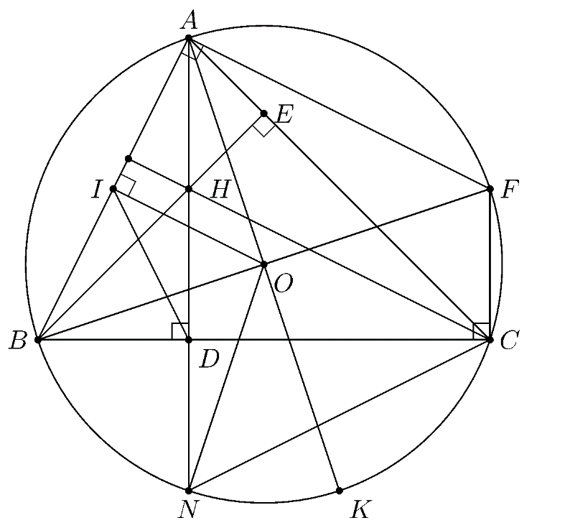

a). Trong tam giác  có  và  là hai đường cao cắt nhau tại , do đó  là trực tâm của tam giác . Vì vậy .

b). Ta có tam giác  vuông tại đỉnh  ( là đường cao của tam giác ).

 Ba điểm  cùng thuộc đường tròn đường kính . \hspace*\fill ()

Ta lại có tam giác  vuông tại đỉnh  ( là đường cao của tam giác ).

 Ba điểm  cùng thuộc đường tròn đường kính . \hspace*\fill ()

Từ  và , suy ra bốn điểm  cùng thuộc một đường tròn đường kính .

Vậy tâm  của đường tròn đi qua bốn điểm  là trung điểm của .

c). Ta có:  là một phần của đường kính;  là dây không đi qua tâm và .Suyra. Trong tam giác  vuông tại đỉnh  có Mà  ( là tâm của đường tròn đi qua bốn điểm ) nên .

d). Kẻ đường kính  của đường tròn . Khi đó hai giác  vuông tại đỉnh  và tam giác  vuông tại đỉnh  (cùng vuông góc với ). \hspace*\fill ()

Kẻ đường kính  của đường tròn . Trong tam giác  cân tại  () có góc  là góc ngoài nên . \hspace*\fill ()

Trong tam giác  cân tại  có góc  là góc ngoài nên . \hspace*\fill ()

Từ () và () suy ra .

Chứng minh tương tự, ta cũng có .

Suy ra . Mà  phụ với  (tam giác  vuông tại ) và  phụ với  nên . \hspace*\fill ()

Từ () và () suy ra tứ giác  là hình thang cân. Từ đây ta có . Tam giác  vuông tại , theo định lý Pi-ta-go ta có 

**BẢNG ĐÁP ÁN.**

|  |  |  |  |  |  |  |  |  |  |
| --- | --- | --- | --- | --- | --- | --- | --- | --- | --- |
|  |  |  |  |  |  |  |  |  |  |